**Aplikace Collector for ArcGIS**

**Zadání cvičení z Kartografie v terénu:** Tvorba tematické mapy s využitím mobilní aplikace Collector for ArcGIS

**Nutné pomůcky pro cvičení**: počítač s připojením k internetu, chytrý telefon nebo tablet, blok, psací potřeby, oblečení do terénu, rouška

**Cíl cvičení:** Ve vymezeném území v okolí místa bydliště zmapovat vybrané prvky topografického obsahu pomocí mobilní aplikace ArcGIS Collector. Zpracovat a vytvořit výslednou mapu v prostředí ArcGIS Online.

**Příprava pro sběr dat v terénu:**

1. Podívejte se na výukové video od firmy ArcData Praha, které vás seznámí s mobilní aplikací Collector for ArcGIS. <https://www.youtube.com/watch?v=MHXuARAUXRo&feature=youtu.be&list=PLNBJv14q6NNBMEzze5q-G2u3l5vyXG9PR>
2. V aplikaci ArcGIS Online si připravte projekt (webovou mapu), kde si jako podkladovou mapu zvolte Ortofoto ČR a vytvořte a vložte 3 nové vrstvy prvků (body, linie a polygony). Jak vytvoříte novou vrstvu, si připomeňte ve cvičení č. 6, které jste zpracovávali v rámci předmětu Ze0129 Kartografie a geoinformatika (tvorba mapy č. 3 – pro připomenutí můžete využít videonávod „Mapa_3_videonavod“). Ke každé vrstvě si vytvořte v atributové tabulce 2 pole (například název a typ/kategorie). Vhodné je si předdefinovat také jednotlivé kategorie (např. u bodové vrstvy lze zvolit kategorie: lavička, lampa, strom, jiné apod.; polygonová vrstva: budova, les smíšený, zpevněná plocha, hřiště, jiné atd.)
3. Stáhněte si a nastavte dle videonávodu v kroku 1 aplikaci Collector for ArcGIS na svá mobilní zařízení. Po nainstalování aplikace při prvním přihlášení zvolte: „Přihlásit se pomocí ArcGIS Online“ a následně „Enterprise přihlašovací jméno“ a dále postupujte shodně jako při přihlašování do ArcGIS Online „muni.maps.arcgis.com“.
4. Vyberte si v okolí svého bydliště libovolné ohraničené území – například: dětské hřiště, sportovní areál, městský park, vaše zahrada (pokud je většího rozsahu), část vesnice apod. v rozsahu cca 1 ha.
5. V terénu pomocí aplikace zmapujte a sesbírejte jednotlivé prvky zvoleného území v maximální možné podrobnosti. Téma mapy si zvolte libovolné. Příklad prvků pro mapování městského parku: lavička, strom, pěšina, cyklostezka, pískoviště, asfaltová plocha, jezírko atd.
6. K mapování linií a ploch lze využít vhodně v aplikaci Collector for ArcGIS funkci „stream“.
7. Po příchodu zpět k počítači zpracujte v ArcGIS Online výslednou mapu, což bude spočívat v dílčích krocích: doeditování prvků a atributové tabulky (v horní záložce volte „Editovat“), nastavení symboliky a stylu vykreslování, přejmenování vrstev, nastavení a úprava legendy, nastavení názvu mapy.

**Obsah odevzdání výsledků terénního cvičení** - vše následující je povinné a bez následujících náležitostí nebude cvičení uznáno (a následně nebude udělen zápočet): 2 soubory:

1. pdf - mapa vytvořená v ArcGIS Online (v mapě zvolte záložku „Tisk – Mapa s legendou“).

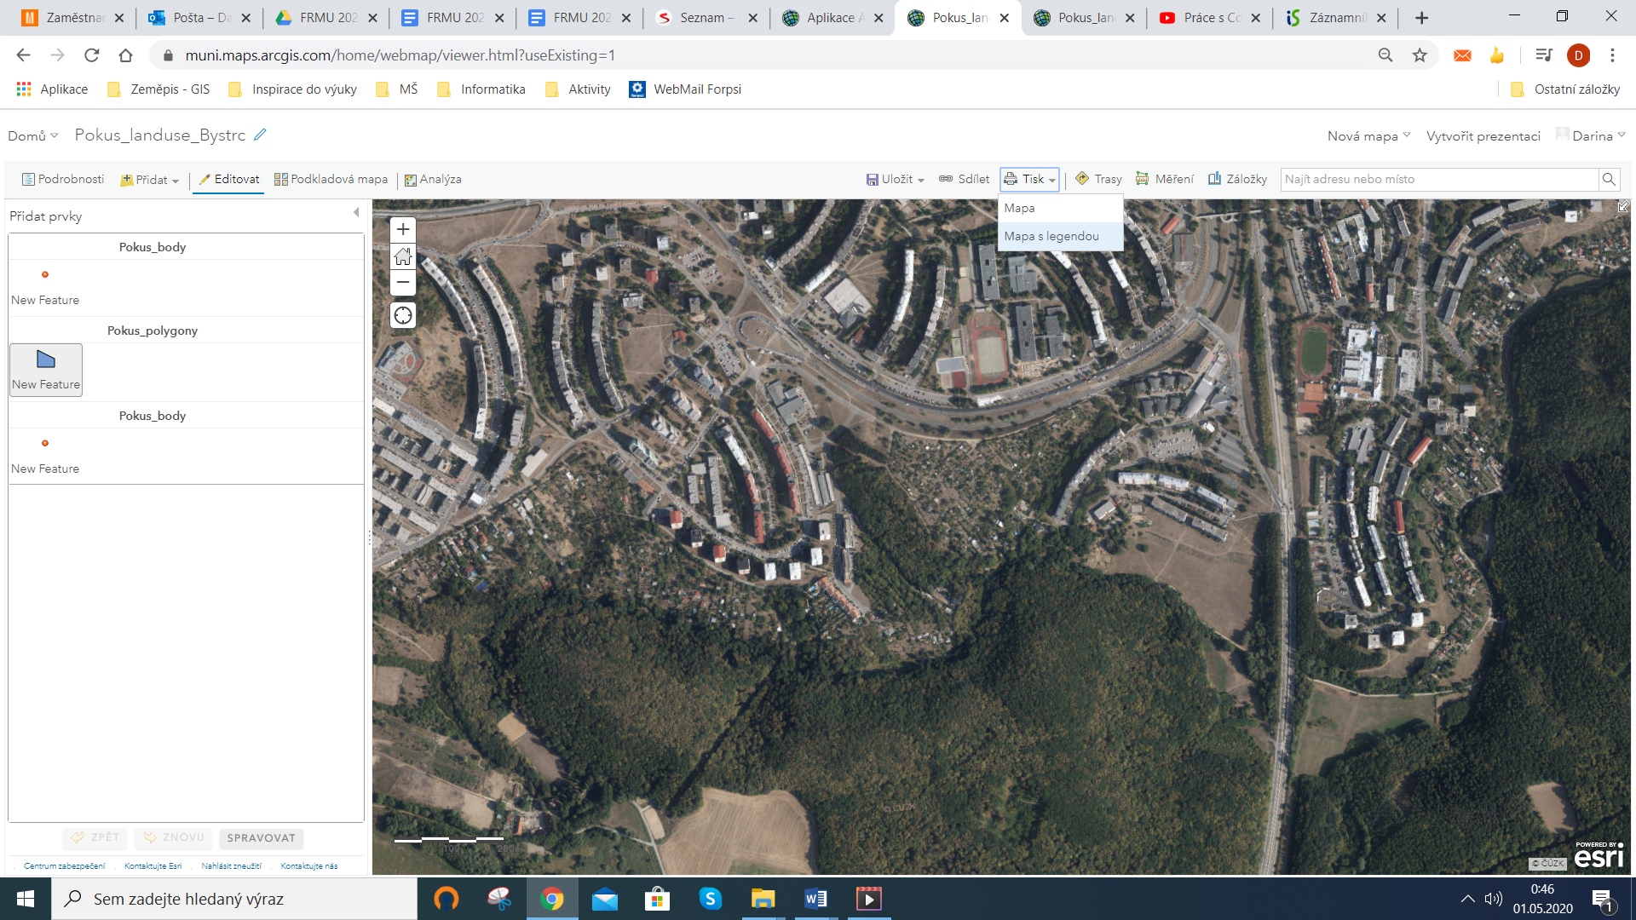

2. soubor *.doc s Vaší zprávou o délce alespoň 1xA4 (řádkování násobné 1,15 jako je tento text) dokumentující a popisující váš sběr dat v terénu pomocí aplikace Collector for ArcGIS. Zhodnoťte výhody a nevýhody aplikace, vyzdvihněte problémy, které jste při sběru dat řešili atd.

Vše zašlete v digitální podobě jako zip soubor s názvem CollectorVaseJmeno.zip prostřednictvím do odevzdávárny v IS a prostřednictvím služby (například uschovna.cz) panu asistentovi Ing. Filipu Dohnalovi k vyhodnocení na e-mailovou adresu dohnal.filip1@gmail.com .

V případě, že nemáte vytvořený účet v ArcGIS Online, kontaktujte Ing. Dohnala. Stejně tak veškeré dotazy směřujte na jeho výše uvedený email.